УРОК: Уводен урок – среща на учениците, работещи по програмата и техните родители
Виолета Тачева, преподавател в СУ „Петко Рачев Славейков“, град Трявна
Часът е проведен в IX „а“ клас на 20.09.2017 г.

Училищното образование има за цел да запазва и развива детския творчески порив така, че всяко дете да живее пълноценно и да придобива с радост допълнителни знания и умения, както и да спомага за израстването на детето като мислеща и отговорна личност, която се отнася към живота с ведрина, ентусиазъм и обществен ангажимент.
www.novoobrazovanie.org
Цел на урока

- Да се запознаят учениците от 9а клас и техните родители с програмата „Научи се да даряваш“;
- Да се активират учениците в посока самостоятелно иницииране на дейности по програмата;
- Да се приобщят родителите към програмата и да се дефинират формите на подкрепа от тяхна страна.

Описание
Пред учениците и техните родители беше представена презентация за програмата „Научи се да даряваш“, за пилотното ѝ издание в България през 2016-2017 и очакванията за настоящата учебна година. Това занятие протече в две фази: в първата учениците и родителите им работиха поотделно. Първоначално всяка от групите попълни анкетна карта. За учениците това всъщност е входното ниво за оценка на познанията по темите, заложени в работния график. А чрез своите анкети родителите дефинираха своето отношение към този проект, желанието и възможностите за подкрепа на учениците в техните дейности. В двете групи се проведе „мозъчна атака“, като учениците разискваха "Как да направим добро?", а техните родители разсъждаваха с какво биха могли да помогнат. Говорители на двете групи обобщиха събраните мнения. Във втората фаза на занятието учениците и родителите работиха като един екип и изградиха „Стена на очакванията“, която която по същество е желания модел за работа в класа.
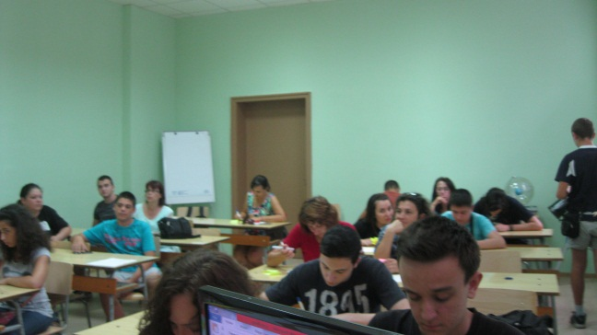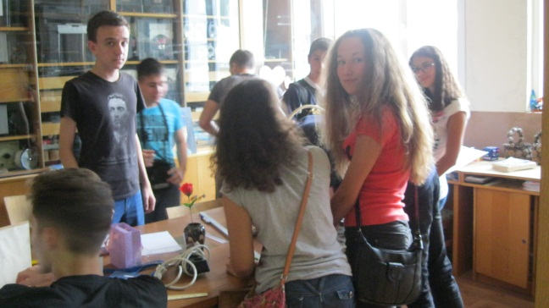

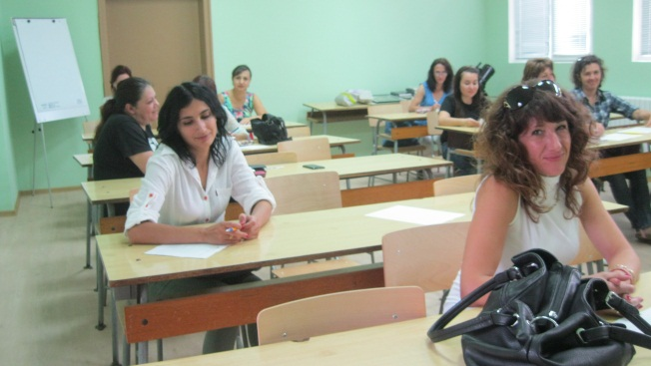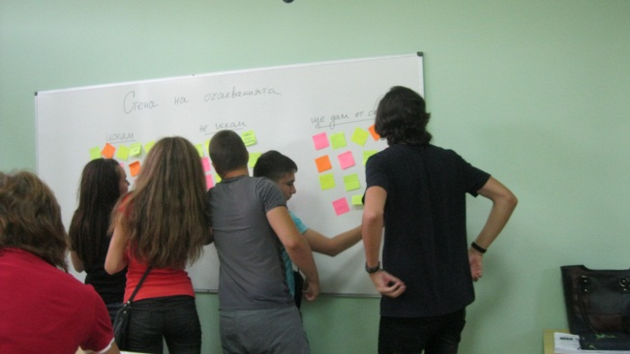

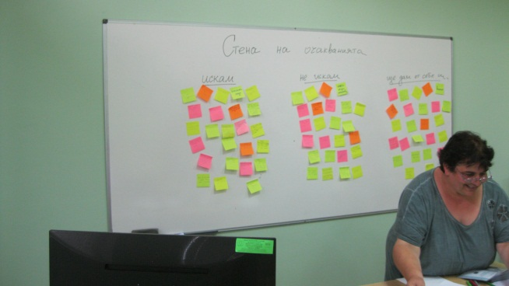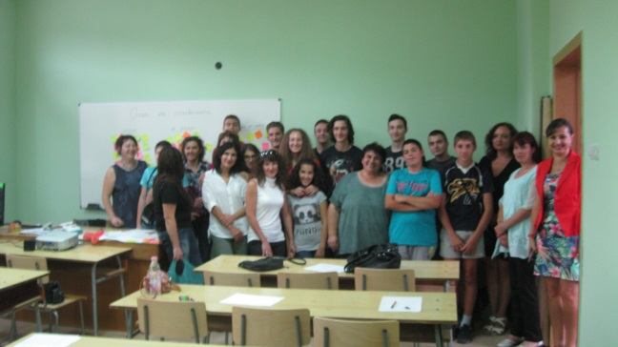
От коментарите в час

Коментари на родители след срещата:
- Страхотно е това, което сте замислили!
- Така трябва да се работи с децата. Моите адмирации!
- Много Ви слушат децата, ние сякаш говорим по-назидателно с тях. Поздравления!
- Обаждайте се, когато имате нужда от каквато и да е помощ. Аз съм насреща.
Коментари на ученици след срещата:
- Много яко да се работи с майките ни!!
- Мислях, че ще се притеснявам, обаче беше много забавно!
- Така ако бяха всички часове…..
Идеи за надграждане

Съвместната работа на учениците с техните родители, освен че е безспорно полезна не само от гледна точка на целите по програмата, се оказа вълнуващо преживяване и за двете общности. Дейностите бяха увлекателни и забавни; учениците и родителите им демонстрираха взаимна симпатия; усмивките не слизаха от лицата им. Изводът е, че родителите трябва да се канят много по-често в училище за подобна екипна работа, в подходяща беформална обстановка и това би се отразило положително на учебно-възпитателния процес.

